

Tlačová správa V Bratislave, 4. 8. 2021

DACHSER prichádza s novou linkou z Rzeszowa do Košíc

V máji tohto roku spoločnosť DACHSER Polska zaviedla denné spojenie zo svojej poľskej pobočky v Rzeszowe do Košíc. Je to prvá trasa z hlavného mesta Podkarpatskej Rusi do centra východného Slovenska. Vďaka nemu je možné doručiť zásielky medzi regiónmi, ktoré sú od seba vzdialené len 200 km vzdušnou čiarou, už na druhý deň.
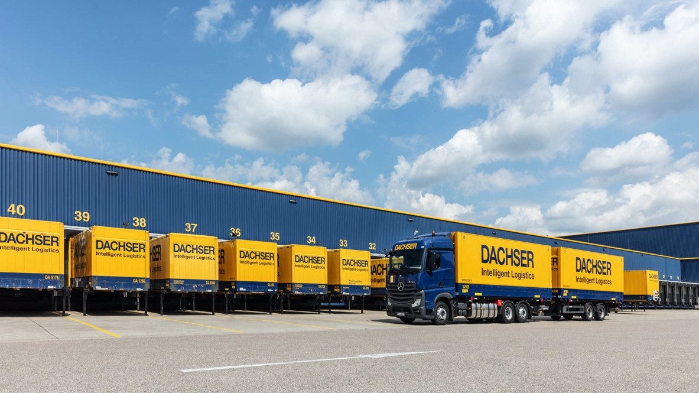
DACHSER s prvým spojom z Rzeszowa do Košíc

„Pevná linka z Rzeszowa do Košíc je reakciou na potreby zákazníkov a dôležitým krokom v rozvoji medzinárodnej dopravnej siete spoločnosti DACHSER. Vďaka strategickej polohe Košíc v blízkosti hlavných ciest a medzinárodných trás otvára nové spojenie dvere európskym a poľským vývozcom do ďalších stredoeurópskych krajín,“ povedal Szymon Charachajczuk, regionálny manažér predaja v pobočke DACHSER v Rzeszowe. „Táto linka pre nás znamená veľké zrýchlenie a zlepšenie kvality služieb. Tam, kde sa tovar kvôli chýbajúcemu spojeniu prepravoval oveľa dlhšou trasou, teraz cestuje priamo. Okrem úspory paliva šetríme aj životné prostredie nižšími emisiami CO2, takže sme efektívnejší vo viacerých oblastiach,“ dodáva Roman Stoličný, generálny riaditeľ spoločnosti DACHSER Slovakia. Celkovo sa pre slovenské dovozné a poľské vývozné zásielky skrátil čas prepravy v rámci služby targospeed zo 48 hodín na 24 hodín. V budúcnosti sa plánuje aj ďalšie rozšírenie smerom do Maďarska.

Dôveryhodný partner pre miestnych vývozcov
Pobočka spoločnosti DACHSER v Rzeszowe, ktorá prevádzkuje novú linku, sa nachádza na letisku Rzeszów-Jasionka, v bezprostrednej blízkosti diaľnice A4 a predstavuje logistické centrum pre juhovýchodné Poľsko. Má zmluvný logistický sklad s rozlohou takmer 3 000 m² a prekládkovú plochu s deviatimi nakladacími rampami. Rovnako, ako ostatných osem pobočiek DACHSER v Poľsku, je pripravená na manipuláciu s chemickými zásielkami vrátane nebezpečných materiálov, tzv. ADR. Okrem cestnej dopravy a skladovania sa pobočka zaoberá aj medzikontinentálnou prepravou tovaru vrátane leteckej prepravy.
Pobočka DACHSER v Rzeszowe má tím odborníkov, ktorí poskytujú logistické služby na najvyššej úrovni. Spájajú vysoké štandardy celosvetovej siete DACHSER so znalosťou potrieb a očakávaní miestnych výrobcov. Kvalita a rozsah služieb tak priťahujú najväčších vývozcov v nábytkárskom, kozmetickom a domácom priemysle z Podkarpatského vojvodstva, východnej časti Malopoľského vojvodstva a časti Svätokrížskeho vojvodstva. Pobočka denne spracuje niekoľko stoviek medzinárodných zásielok s hmotnosťou takmer 50 ton.
Spoločnosť DACHSER v Poľsku už 15 rokov poskytuje domácim vývozcom dopravu, skladovanie a širokú škálu ďalších služieb prispôsobených individuálnym potrebám zákazníkov v rámci globálnej siete DACHSER Road Logistics a DACHSER Air & Sea Logistics. V súčasnosti má spoločnosť v Poľsku deväť pobočiek: vo Varšave, Wroclawe, Poznani, Rzeszowe, Gdaňsku, Brwinowe, Sosnowci, Strykowe a Štetíne, ktoré denne vybavia takmer 100 európskych spojov.

Základné informácie o spoločnosti DACHSER Slovakia a. s.
História spoločnosti DACHSER sa začína v roku 1995, kedy bola založená spoločnosť Lindbergh Air Freight, s.r.o. Zameranie aktivity spoločnosti v prvom roku bolo v poskytovaní kompletných zasielateľských služieb pri preprave leteckých zásielok. Následne po predložení požiadaviek od zákazníkov sa aktivity rozvinuli aj na poskytovanie námornej a pozemnej prepravy. V roku 2004 sa spoločnosť stáva súčasťou nemeckej logistickej spoločnosti DACHSER a až do roku 2009 vystupuje na trhu pod menom LINDBERGH & DACHSER a. s. Od 1. 1. 2010 spoločnosť pôsobí na trhu pod obchodným menom DACHSER Slovakia a. s. Premenovaním bol zavŕšený integračný proces spoločnosti do celosvetovej siete koncernu DACHSER. V súčasnosti má DACHSER na Slovensku 5 pobočiek, v ktorých pracuje pres 200 zamestnancov.

Základné informácie o skupine DACHSER
Rodinná spoločnosť DACHSER so sídlom v nemeckom Kemptene je popredným európskym poskytovateľom logistických služieb. DACHSER poskytuje komplexnú prepravnú logistiku, skladovanie a individuálne zákaznícke služby v troch obchodných oblastiach: DACHSER European Logistics, DACHSER Food Logistics a DACHSER Air & Sea Logistics. Ponuku dopĺňajú ďalšie služby ako kontraktná logistika, konzultácie a poradenstvo a špecifické riešenia prispôsobené na mieru jednotlivým odvetviam. Vďaka komplexnej dopravnej sieti ako v Európe, tak i v zámorí a informačným technológiám, ktoré sú plne integrované do všetkých systémov, poskytuje DACHSER inteligentné logistické riešenia po celom svete. V súčasnosti zamestnáva zhruba 30 600 ľudí v 399 pobočkách po celom svete. Za rok 2018 zrealizoval cca 83,7 miliónov zásielok s hmotnosťou 41,3 miliónov ton. Celkový obrat koncernu DACHSER v roku 2018 predstavoval 5,6 miliárd eur. Pre viac informácií navštívte www.dachser.sk.

Pre viac informácií prosím kontaktujte:
Crest Communications a. s.
Anna Palfiová
PR manager
Tel.: +421 903 664 575
E-mail: anka.palfiova@gmail.com

DACHSER Slovakia a.s.
Martin Štiglinc
Sales Manager European Logistics
Tel.: +421 2 6929 6180
Fax: +421 2 6929 6197
E-mail: martin.stiglinc@dachser.com
www.dachser.sk

